RESOLUCIÓN DE LA COMISIÓN DE QUEJAS Y DENUNCIAS DEL INSTITUTO ELECTORAL Y DE PARTICIPACIÓN CIUDADANA DEL ESTADO DE JALISCO, RESPECTO DE LA SOLICITUD DE ADOPTAR LAS MEDIDAS CAUTELARES FORMULADAS POR EL PARTIDO POLÍTICO MOVIMIENTO CIUDADANO, DENTRO DEL PROCEDIMIENTO SANCIONADOR ESPECIAL IDENTIFICADO CON EL NÚMERO DE EXPEDIENTE PSE-QUEJA-169/2021.

R E S U L T A N D O S:

1. Presentación del escrito de denuncia. El veintisiete de abril, se recibió en la Oficialía de Partes del Instituto Electoral y de Participación Ciudadana del Estado de Jalisco, un escrito de queja suscrito por el ciudadano Juan José Ramos Fernández, consejero propietario representante del partido político Movimiento Ciudadano ante el Consejo General de este instituto, en contra de Luis Ernesto Munguía González, en su calidad de candidato a la presidencia municipal de Puerto Vallarta, Jalisco, por el Partido Verde Ecologista de México, en el que se denuncian hechos que considera violatorios de la normatividad electoral vigente en el estado de Jalisco.

2. Acuerdo de radicación, de ampliación, ordena práctica de diligencias. El veintiocho de abril, la Secretaría Ejecutiva del Instituto dictó acuerdo en el que radicó el escrito de denuncia con el número de expediente PSE-QUEJA-169/2021. Asimismo, se amplió el término a setenta y dos horas para emitir el acuerdo de admisión y desechamiento, lo anterior a efecto de realizar las diligencias de investigación necesarias para la mejor integración del presente procedimiento sancionador, consistente en que a través de la Oficialía Electoral, se procediera a la verificación del contenido de los links de internet, así como de la existencia y contenido de las bardas publicitarias descritas por la parte quejosa en el escrito de denuncia.

3. Acta circunstanciada. Del veintinueve de abril al cinco de mayo, se elaboró el acta circunstanciada ordenada en el PSE-QUEJA-169/2021, mediante la cual personal de la Oficialía Electoral debidamente investido de fe pública y legalmente facultado para el ejercicio de dicha función, verificó la existencia y contenido de los links de internet, así como las bardas y lonas precisadas en el escrito de queja, cuyo resultado quedó contenido en el acta circunstanciada de clave IEPC-OE/153/2021.

4. Requerimientos, El veintiocho de abril, la Secretaria Ejecutiva del Instituto, ordenó requerir de información sobre la cuenta del denunciado Luis Ernesto Munguía González, a la Empresa FACEBOOK, INC, así como al propio denunciado, para que informe sobre el titular de la cuenta de Facebook, donde se encuentran las imágenes y videos que señala el quejoso.

5.- Acuerdo de diferimiento, el primero de mayo, la Secretaria Ejecutiva de ese órgano electoral, se reservó acordar sobre la admisión o desechamiento hasta en tanto se concluya con las actuaciones, a fin de respetar el derecho fundamental del debido proceso que establece el artículo 14 de la Constitución Política de los Estados Unidos Mexicanos.

6. Acuerdo de admisión. El ocho de mayo, dentro del expediente PSE-QUEJA-169/2021, se admitió a trámite la denuncia formulada por conductas consistentes en la probable comisión de actos anticipados de campaña, con fundamento en el artículo 471, párrafo 1, fracción III del Código Electoral del Estado de Jalisco.

7. Proyecto de medida cautelar y remisión de constancias. Mediante memorándum 144/2021, notificado el 08 de mayo, la Secretaría Ejecutiva hizo del conocimiento de la Comisión de Quejas y Denuncias de este Instituto el contenido del acuerdo citado en el resultando que antecede y remitió copias de las constancias que integran el expediente PSE-QUEJA-169/2021, a efecto de que este órgano colegiado determinara lo conducente sobre la adopción de las medidas solicitadas por los denunciantes.

C O N S I D E R A N D O:

I. Competencia. Al tratarse de un asunto relacionado con la posible adopción de medidas cautelares, la Comisión de Quejas y Denuncias es el órgano competente para determinar lo conducente, en términos de lo dispuesto por los artículos 472, párrafo 9, del Código Electoral del Estado de Jalisco; 45, párrafo 1, fracción III, del Reglamento Interior del Instituto Electoral y de Participación Ciudadana del Estado de Jalisco; 1 y 10, del Reglamento de Quejas y Denuncias del Instituto Electoral y de Participación Ciudadana del Estado de Jalisco.

II. Hechos denunciados. Del contenido de las denuncias presentadas, se desprende que se quejan esencialmente de hechos que son violatorios de la norma electoral por constituir actos anticipados de campaña, cuya realización se atribuye al ciudadano Luis Ernesto Munguía González, en su calidad de candidato a la presidencia municipal de Puerto Vallarta, Jalisco, por el Partido Verde Ecologista de México.

III. Solicitud de medida cautelar. La parte quejosa pide:

“… De conformidad con los hechos que han sido narrados en la presente denuncia solicito se ordene de manera inmediata las siguientes medidas cautelares:

- Se ordene a la Oficialía Electoral que certifique de manera inmediata los hechos narrados en la presente denuncia, por tratarse de hechos que por su naturaleza deben ser constatados antes de que se desvanezcan o sean borrados por el denunciado.

- Se le ordene al denunciado el retiro inmediato de la propaganda electoral clasificada como actos anticipados de campaña

- Se prevenga al denunciado que de no cumplir con las presentes medidas cautelares, será sancionado mediante las formas establecidas en la legislación vigente aplicable.”

IV. Pruebas ofrecidas para acreditar la existencia del material denunciado. Una vez analizado íntegramente el escrito de queja, se advierte que el denunciante ofrece los siguientes medios de prueba:

“…
1.- Documental Pública.- Consistente en el acuerdo número IEPC-ACG79/2021, aprobado en sesión extraordinaria del Consejo General del Instituto Electoral y de Participación Ciudadana del estado de Jalisco, con fecha 3 de abril de 2021, y que obra en poder del mismo y que en su punto segundo, señala las solicitudes a munícipes y planillas presentadas por el Partido Verde Ecologista de México, que fueron desechadas por el propio instituto, solicitando se integre al expediente… Por la que se comprueba el desechamiento de la solicitud de registro como candidato del ciudadano Luis Ernesto Munguía González.

2.- Documental Pública.- Consistente en la Escritura Pública 7653 de fecha 13 de abril de 2021 del notario público 26 de Zapopan, Jalisco, que contiene la certificación de hechos, misma que contiene la descripción de los ilícitos señalados en el punto 4 fracciones II, III, IV, V, VI, VII, VIII, IX, X y XII, 5, 6 y 7 del apartado de hechos de la denuncia.

3.- Documental Pública.- Consistente en la resolución de fecha 20 de abril de 2021 derivado del Juicio JDC-483/2021 emitida por el Tribunal Electoral del Estado de Jalisco, a partir de la cual, surten efectos las prerrogativas y obligaciones para la realización de campañas en calidad de candidato.

4.- TECNICA.- Por tratarse de publicaciones de internet y redes sociales, vinculados con los hechos de la presente denuncia los cuales constituyen actos anticipados de campaña y que son consultados en los siguientes hipervínculos:

Hipervínculos relacionados con el hecho 4, fracciones de la I a la XIV:

Hecho 4. Hipervínculos relacionados:

https://www.facebook.com/LuisMunguiaPv/photos/a.315059671881383/3875907809129867/

https://www.facebook.com/LuisMunguiaPv/photos/a.603738996346781/3875914835795831/

https://www.facebook.com/LuisMunguiaPv/photos/a.175283452525673/3875956915791623/

https://www.facebook.com/LuisMunguiaPv/photos/a.603738996346781/3876013532452628/

https://www.facebook.com/LuisMunguiaPv/photos/pcb.3877244652329516/3877244548996193

https://www.facebook.com/LuisMunguiaPv/posts/3877526132301368

https://www.facebook.com/LuisMunguiaPv/posts/3877643942289587

https://www.facebook.com/LuisMunguiaPv/posts/3877901678930480

https://www.facebook.com/LuisMunguiaPv/posts/3878165632237418

https://www.facebook.com/LuisMunguiaPv/posts/3878465505540764

https://www.facebook.com/ads/library/?active_status=all&ad_type=political_and:issue_ads&country=MX&id=836481557081110&view_all_page_id=175275645861787&search_1ypc=page

https://www.facebook.com/ads/library/?id=367204904498698

https://www.facebook.com/LuisMunguiaPv/posts/3895648953822419

https://www.facebook.com/LuisMunguiaPv/posts/3924253900961924

https://www.facebook.com/LuisMunguiaPv/posts/3924253900961924

https://www.facebook.com/ads/library/?active_status=all&ad_type=political_and_issue_ads&country=MX&id=111859737606058&view_all_page_id=175255645861787&&search_1ypc=page

Hecho 5. Hipervínculos relacionados:

https://twitter.com/DipLuisMunguia?s=09

Hecho 6. Hipervínculos relacionados:

https://www.instagram.com/luisernestomunguia3/?igshid=vwtmd513psj3

Hecho 7. Hipervínculos relacionados:

https://noticias.luismunguia.mx/

Hecho 8. Hipervínculos relacionados:

https://meridiano.mx/seccion/vallarta-bahiadebanderas/luis-mungu-a-muestra-m-sculo-en-arranque-de-campa-a

https://diariodevallarta.com/luis-munguia- arranque-de-campana/

http://www.noticiaspv.com.mx/miles-acompanaron-a-luis-munguia-en-su-arranque-de-campana-rumbo-a-la-presidencia-municipal/

https://tribunadelabahia.com.mx/noticias/puerto-vallarta/pinta-munguia-el-pitilla-de-verde-arranca-con-miles-de-seguidores 44616?fbclid=IwAR0IyZ1yryf3vgA3fYQaGWg3k38hA3iMna4nwc35_9tBdybuLC48o-hWyzI

https://vallartaindependiente.com/2021/04/04/arrancaron_las_campanas_en_puerto-vallarta/?fbclid=IwAR2bSoQXNmBpovPmBuXNrggCIGrpkUil9prbljVIg26/W0D4hA0r_7dfw

https://www.youtube.com/watch?v=JvXM-yrTVJI

https://tribunadelabahia.com.mx/noticias/puerto-vallarta/se-reunen-simpatizantes-del-verde-y-mc-en-crucero-del-pitillal-44623

http://www.noticiaspv.com.mx/verdes-contra-naranjas-en-crucero-de-api/

https://fb.watch/4OdabsQBXw/

5. Diligencias de investigación, verificación y existencia.- Consistente en el acta circunstanciada emitida por la Oficialía Electoral, donde se verifiquen acto y hechos que son consultados en los hipervínculos del medio probatorio número 3 de la presente denuncia. Solicito que la Oficialía Electoral practique de manera oportuna y expedita las funciones de inspección y existencia.

I.- Requerimiento a la Empresa Facebook Ireland Limited por conducto y colaboración del Director de la Unidad Técnica de los Contencioso Electoral del Instituto Nacional Electoral, a efecto de que proporcione nombre de los titulares, administradores o responsables de la cuenta de Luis Ernesto Munguía, cuya hipervínculo es https://www.facebook.com/LuisMunguiaPv/

6. Técnica.- Consistente en un dispositivo de almacenamiento USB que contiene carpeta titulada “ALBUM DE FOTOS PUNTO DE HECHOS 4, FRACCION IX” (43 FOTOS) y 8 videos que tienden a demostrar los actos anticipados de campaña.

V. Diligencias ordenadas por esta autoridad.

Es preciso establecer que esta autoridad integradora ordenó realizar como diligencia de investigación de la verificación, existencia y contenido de las páginas de internet y redes sociales señaladas por la parte quejosa.

El acta descrita constituye documental pública que de conformidad al párrafo 2 del artículo 463 del código en la materia, merece valor probatorio pleno.

VI. Naturaleza y finalidad de las medidas cautelares. De conformidad con lo dispuesto en los artículos 472, párrafo 9, del código; y 10, del Reglamento de Quejas y Denuncias de este instituto; las medidas cautelares constituyen instrumentos que puede decretar la autoridad competente, a solicitud de parte interesada o de oficio, para conservar la materia del litigio, así como para evitar un grave e irreparable daño a las partes en conflicto o a la sociedad, con motivo de la sustanciación de un procedimiento.
Por tanto, se trata de resoluciones que se caracterizan, generalmente, por ser accesorias y sumarias; accesorias, en tanto la determinación no constituye un fin en sí mismo; y, sumarias, debido a que se tramitan en plazos breves y su finalidad es prever la dilación en el dictado de la resolución definitiva así como evitar que el perjuicio se vuelva irreparable, asegurando la eficacia de la resolución que se dicte.

En consecuencia, las medidas cautelares están dirigidas a garantizar la existencia y el restablecimiento del derecho que se considera afectado, cuyo titular estima que puede sufrir algún menoscabo.

Bajo esa lógica, las medidas cautelares a la vez que constituyen un instrumento de otra resolución, también sirven para tutelar el interés público, porque buscan restablecer el ordenamiento jurídico conculcado, desapareciendo provisionalmente, una situación que se califica como ilícita.

Ello, con la finalidad, como ya se apuntó con anterioridad, de evitar la producción de daños irreparables, la afectación de los principios rectores de la materia electoral o la vulneración de los bienes jurídicos tutelados por la Constitución Política de los Estados Unidos Mexicanos o la legislación electoral aplicable.

Ahora bien, para que en el dictado de las medidas cautelares se cumpla el principio de legalidad, la fundamentación y motivación deberá ocuparse cuando menos, de los aspectos siguientes:

- La probable violación a un derecho, del cual se pide la tutela en el proceso, y,

- El temor fundado de que, mientras llega la tutela jurídica efectiva, desaparezcan las circunstancias de hecho necesarias para alcanzar una decisión sobre el derecho o bien jurídico, cuya restitución se reclama (periculum in mora).

La medida cautelar adquiere justificación si hay un derecho que requiere protección provisional y urgente, a raíz de una afectación producida –que se busca evitar sea mayor o de inminente producción, mientras se sigue el procedimiento o proceso en el cual se discute la pretensión de fondo de quien dice sufrir el daño o la amenaza de su actualización.

Atendiendo a esa lógica, el dictado de las medidas cautelares se debe ajustar a los criterios que la doctrina denomina como fumus boni iuris –apariencia del buen derecho– unida al periculum in mora –peligro en la demora de que mientras llega la tutela efectiva se menoscabe o haga irreparable el derecho materia de la decisión final–.

Sobre el fumus boni iuris o apariencia del buen derecho, se debe precisar que éste apunta a una credibilidad objetiva y seria sobre la juridicidad del derecho que se pide proteger, a fin de descartar que se trate de una pretensión manifiestamente infundada, temeraria o cuestionable. Por su parte, el periculum in mora o peligro en la demora consiste en la posible frustración de los derechos del promovente de la medida cautelar, ante el riesgo de su irreparabilidad.

Como se puede deducir, la verificación de ambos requisitos obliga indefectiblemente a que la autoridad administrativa realice una evaluación preliminar del caso concreto en torno a las respectivas posiciones enfrentadas, a fin de determinar si se justifica o no el dictado de las medidas cautelares.

En consecuencia, si de ese análisis previo resulta la existencia de un derecho, en apariencia reconocido legalmente de quien sufre la lesión o el riesgo de un daño inminente y la correlativa falta de justificación de la conducta reprochada, entonces se torna patente que la medida cautelar debe ser acordada, salvo que el perjuicio al interés social o al orden público sea mayor a los daños que pudiera resentir el solicitante, supuesto en el cual, deberá negarse la medida cautelar.

Como se puede observar de todo lo anteriormente explicado, es inconcuso entonces que la ponderación de los valores tutelados que justifican los posicionamientos de las partes en conflicto, así como la valoración de los elementos probatorios que obren en el expediente, se convierte en una etapa fundamental para el examen de la solicitud de medidas cautelares, toda vez que cuando menos se deberán observar las directrices siguientes:

- Verificar si existe el derecho cuya tutela se pretende.

- Justificar el temor fundado de que, ante la espera del dictado de la resolución definitiva, desaparezca la materia de controversia.

- Ponderar los valores y bienes jurídicos en conflicto, y justificar la idoneidad, razonabilidad y proporcionalidad de la determinación que se adopte.

- Fundar y motivar si la conducta denunciada, atendiendo al contexto en que se produce, trasciende o no a los límites del derecho o libertad que se considera afectado y, si presumiblemente, se ubica en el ámbito de lo ilícito.

De esa forma, la medida cautelar en materia electoral cumplirá sus objetivos fundamentales: evitar la vulneración de los bienes jurídicos tutelados, así como la generación de daños irreversibles a los posibles afectados. Todo ello para que cuando se dicte la resolución de fondo, sea factible su cumplimiento efectivo e integral.

VII. Pronunciamiento respecto de la solicitud de adopción de la medida cautelar. Precisado lo anterior y, considerado en su integridad el escrito de queja y las pruebas que obran en el expediente, se analiza la pretensión.

Por lo que ve a la medida cautelar listada con el número uno del apartado de medidas cautelares, consistente en la elaboración de la oficialía electoral, cabe precisar que la misma fue ordenada por el Secretario Ejecutivo como una diligencia de investigación dentro del procedimiento en que se actúa, y ya obra agregada a las actuaciones que integran el expediente.

Ahora bien, a continuación se procederá al análisis de los hechos denunciados con el fin de determinar si es procedente el dictado de medidas cautelares que tengan como objeto restablecer de manera transitoria el ordenamiento jurídico conculcado, desapareciendo eventualmente una situación que se reputa antijurídica, con la finalidad de evitar la generación de daños irreparables; o bien en su modalidad de tutela preventiva.

A continuación se insertan algunas imágenes representativas de los links respecto de los cuales se certificó su existencia y contenido en el acta de Oficialía Electoral:

Fecha de Publicación | Acta Circunstanciada, contenidos del links denunciados  a nombre de Luis Enrique Munguía González
03/04/21 | https://www.facebook.com/LuisMunguiaPv/photos/a.603738996346781/3875914835795831/  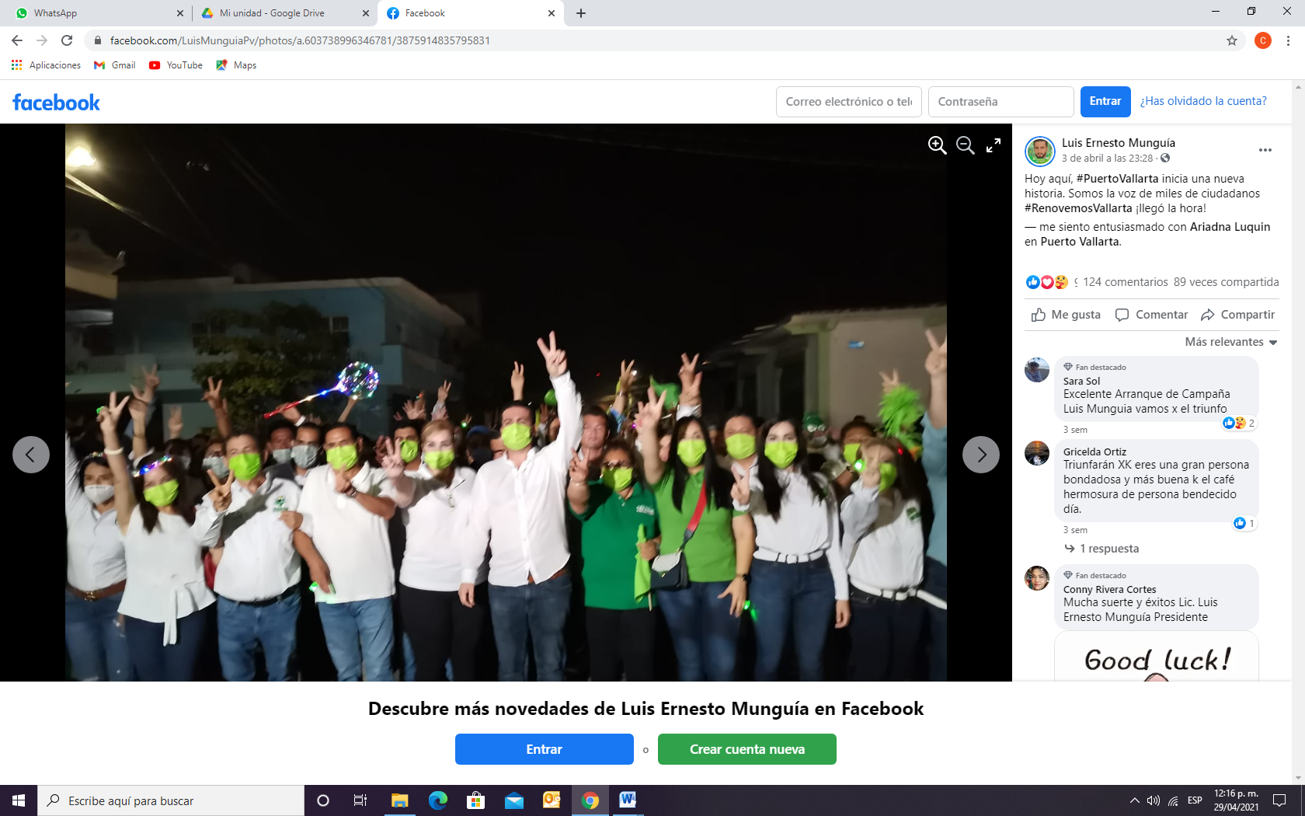
03/04/21 | https://www.facebook.com/LuisMunguiaPv/photos/a.175283452525673/3875956915791623  
04/04/21 | https://www.facebook.com/LuisMunguiaPv/posts/3877643942289587  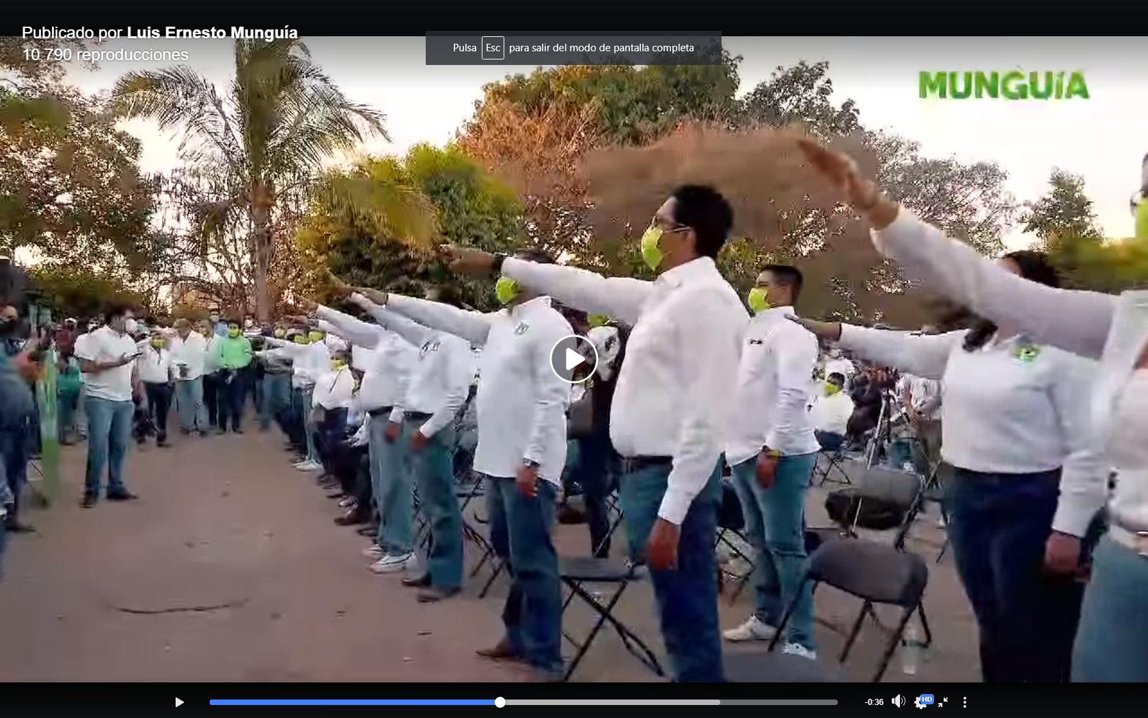
04/04/21 | https://www.facebook.com/LuisMunguiaPv/posts/3878165632237418  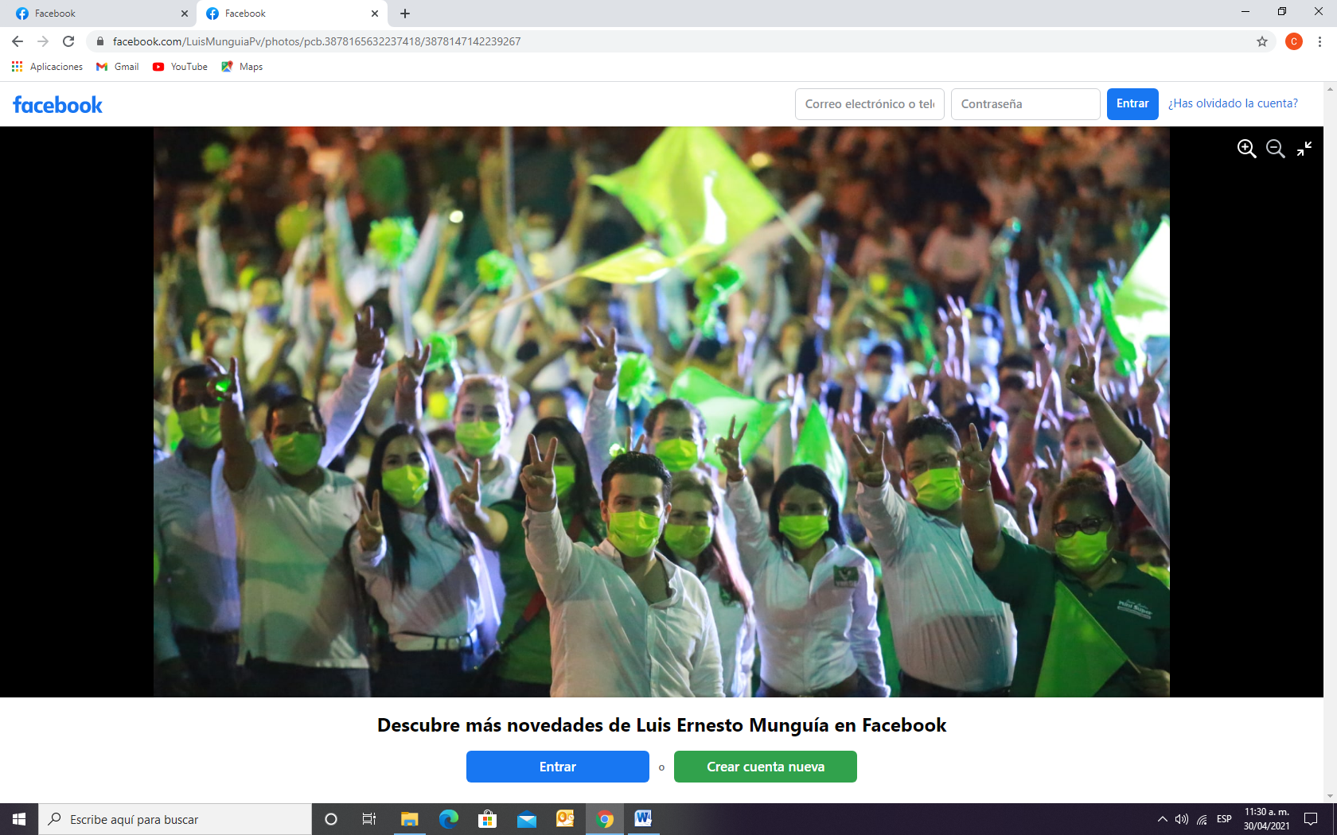
04/04/21 | https://www.facebook.com/LuisMunguiaPv/posts/3878165632237418  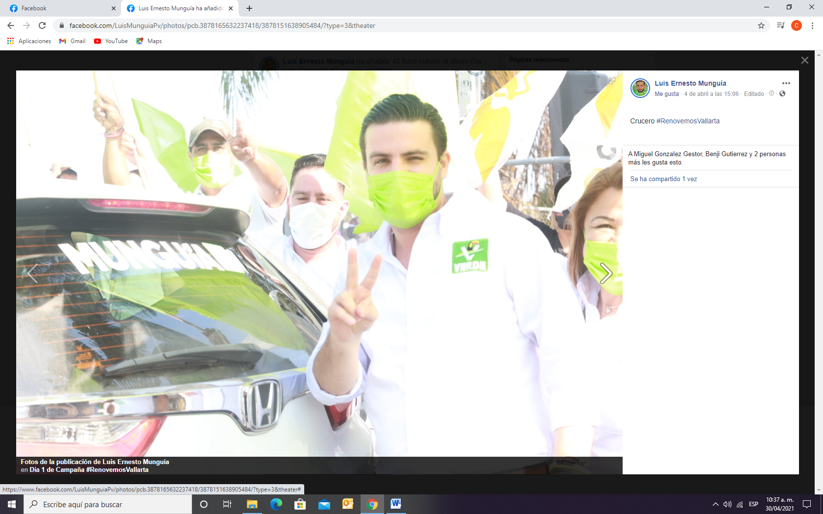
04/04/21 | https://www.facebook.com/LuisMunguiaPv/posts/3878165632237418  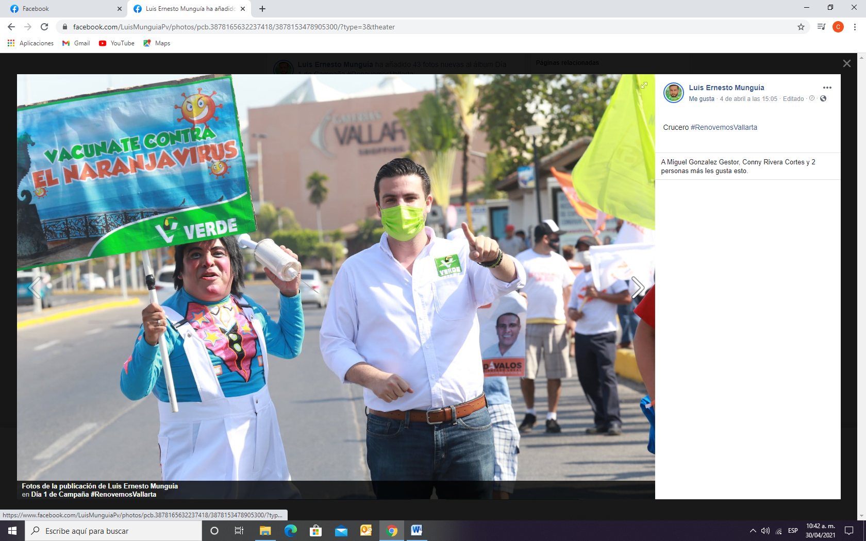
04/04/21 | http://www.noticiaspv.com.mx/miles-acompanaron-a-luis-munguia-en-su-arranque-de-campana-rumbo-a-la-presidencia-municipal/  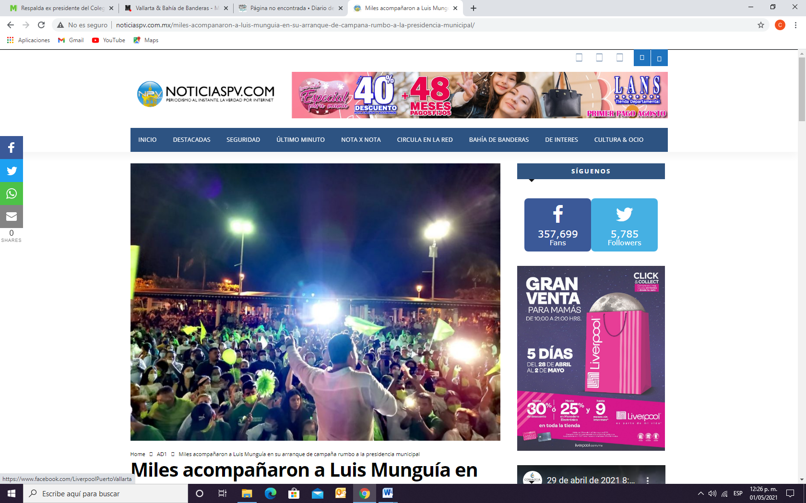
04/04/21 | https://tribunadelabahia.com.mx/noticias/puerto-vallarta/se-reunen-simpatizantes-del-verde-y-mc-en-crucero-del-pitillal-44623  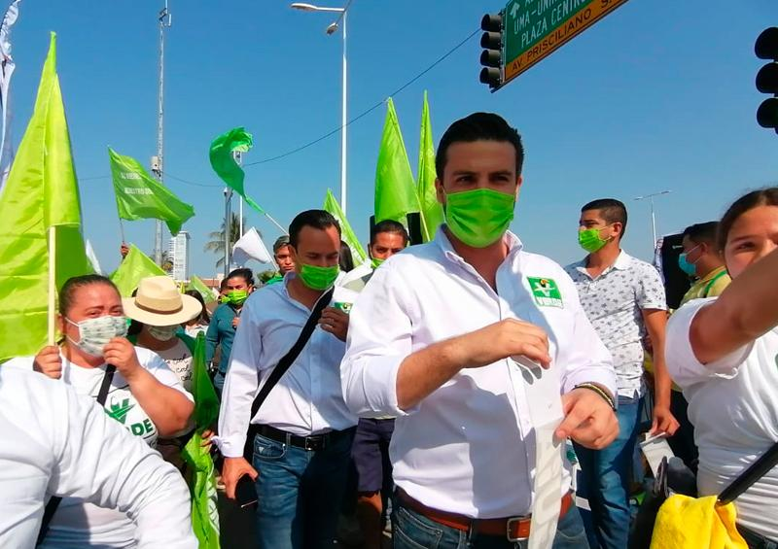
04/04/21 | http://www.noticiaspv.com.mx/verdes-contra-naranjas-en-crucero-de-api/  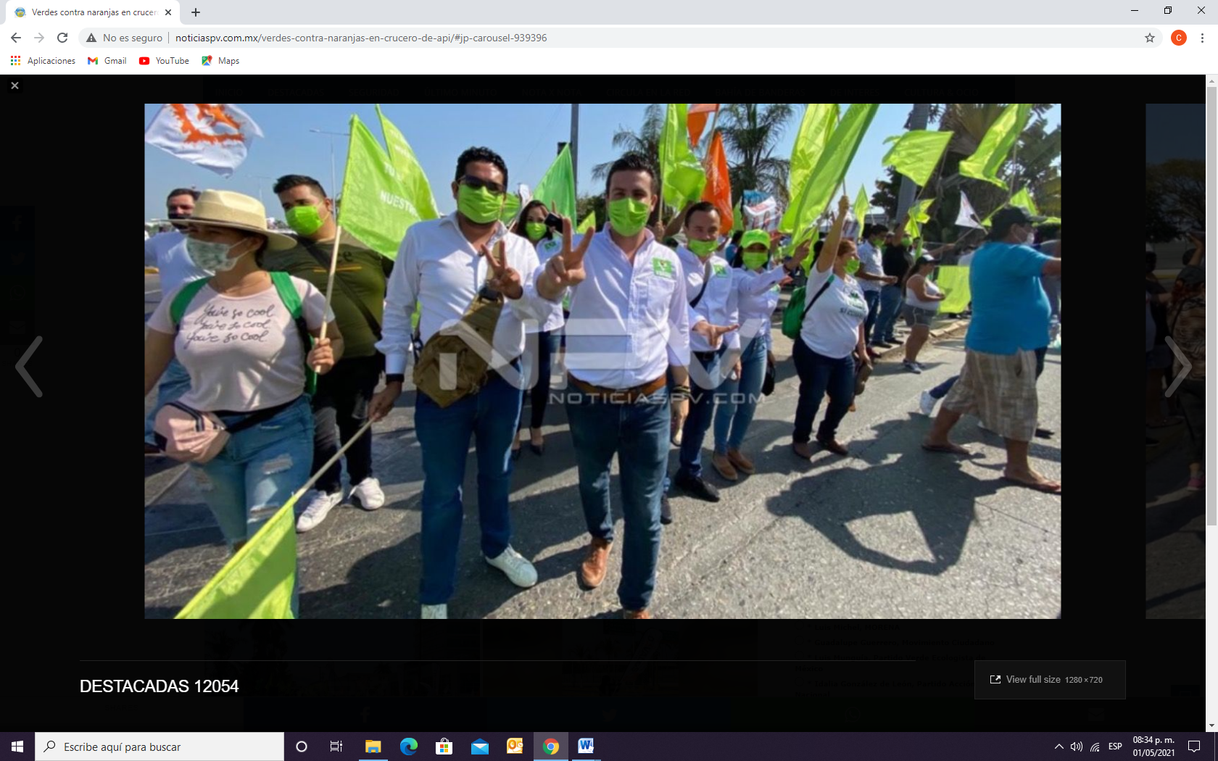

- Actos anticipados de campaña.

El numeral 255 del código dispone lo que se entiende por campaña electoral al conjunto de actividades llevadas a cabo por los partidos políticos, las coaliciones y los candidatos registrados para la obtención del voto.

Que son actos de campaña, las reuniones públicas, asambleas, marchas y en general aquellos en que los candidatos o voceros de los partidos políticos se dirigen al electorado para promover sus candidaturas. De igual forma, define a la propaganda electoral, como el conjunto de escritos, publicaciones, imágenes, grabaciones, proyecciones y expresiones que durante la campaña electoral producen y difunden los partidos políticos, los candidatos registrados y sus simpatizantes, con el propósito de presentar ante la ciudadanía las candidaturas registradas.

Así, la Ley General de Instituciones y Procedimientos Electorales ha establecido el concepto de actos anticipados de campaña, en el numeral 3, párrafo 1, inciso a), señalando que estos son los actos de expresión que se realicen bajo cualquier modalidad y en cualquier momento fuera de la etapa de campañas, que contengan llamados expresos al voto en contra o a favor de una candidatura o un partido, o expresiones solicitando cualquier tipo de apoyo para contender en el proceso electoral por alguna candidatura o para un partido.

Establecido lo anterior, es importante precisar como hecho notorio, que a la fecha en que se dicta la presente resolución se encuentra en curso la etapa de campañas electorales, y que el denunciado obtuvo el registro como candidato a munícipe de Puerto Vallarta, Jalisco, razón por lo que no es dable ordenar el retiro de las publicaciones solicitadas ni ordenar que se abstenga de realizar actos tendientes a la obtención del voto.

Es decir, el artículo 255 del código en la materia establece que un candidato registrado tiene derecho de realizar actos de campaña y difundir propaganda electoral; y el periodo previsto para ello, es precisamente la etapa de campañas electorales, que de conformidad con el calendario aprobado por este Instituto dio inicio el pasado cuatro de abril.

En efecto, a partir de la fecha en la que el denunciado fue registrado como candidato, tiene el derecho de hacer campaña, derecho que esta Comisión le restringiría de declarar procedente la medida cautelar. Como ya se expuso en el considerando VI de la presente resolución, la finalidad de estas medidas es hacer que cese una conducta que se estime antijurídica, lo que no ocurre en el caso, razón por la cual la solicitud de la presente medida cautelar es improcedente.

Sin que ello represente un obstáculo para que la autoridad jurisdiccional competente de conocer el fondo del presente asunto, se pronuncie respecto a la acreditación de las infracciones denunciadas.

Las situaciones expuestas a lo largo del presente considerando no prejuzgan respecto de la existencia o no de las infracciones denunciadas, lo que no es materia de la presente determinación, es decir, que si bien en la presente resolución se ha determinado improcedente la adopción de la medida cautelar solicitada, la misma no prejuzga respecto de la existencia de una infracción que pudiera llegar a determinar la autoridad correspondiente, al someter los mismos hechos a su consideración.

Por las consideraciones antes expuestas y fundadas, esta Comisión

R E S U E L V E:

Primero. Se declara improcedente las medidas cautelares respecto de la publicaciones precisadas en el considerando VII de la presente resolución; con los efectos establecidos.

Segundo. Túrnese a la Secretaría Ejecutiva del Instituto a fin de que notifique el contenido de la presente determinación a la parte denunciante dentro del Procedimiento Especial en el que se actúa.

Guadalajara, Jalisco, a 11 de mayo de 2021

Silvia Guadalupe Bustos Vásquez
Consejera Electoral presidenta
Zoad Jeanine García González  Consejera Electoral integrante | Claudia Alejandra Vargas Bautista  Consejera Electoral integrante
Luis Alfonso Campos Guzmán
Secretario Técnico

La presente resolución que consta de 16 fojas, fue aprobada en la cuadragésima primera sesión extraordinaria de la Comisión de Quejas y Denuncias del Instituto Electoral y de Participación Ciudadana del Estado de Jalisco, celebrada el 11 de mayo de 2021, por unanimidad de votos de las consejeras integrantes de la Comisión.--------------------------------------------------------------------------------------------------------------------

Los hechos que se narran corresponden al año dos mil veintiuno, salvo que se especifique año diverso.
El Instituto Electoral y de Participación Ciudadana del Estado de Jalisco, en lo sucesivo será referido como Instituto.
3 El Código Electoral del Estado de Jalisco, en lo sucesivo será referido como el código.

